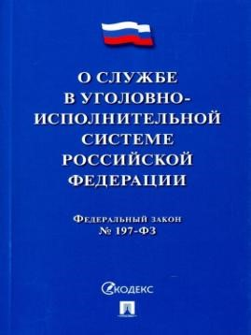

ИНФОРМАЦИЯ
ДЛЯ ПОСТУПАЮЩИХ НА ОБУЧЕНИЕ
В ОБРАЗОВАТЕЛЬНЫЕ
ОРГАНИЗАЦИИ
ВЫСШЕГО ОБРАЗОВАНИЯ
ФСИН РОССИИ
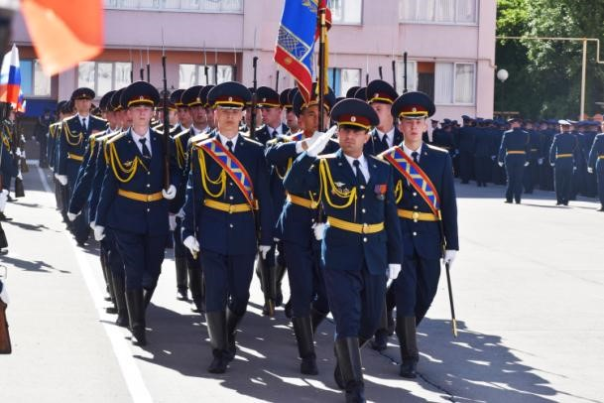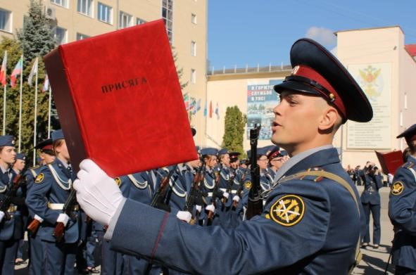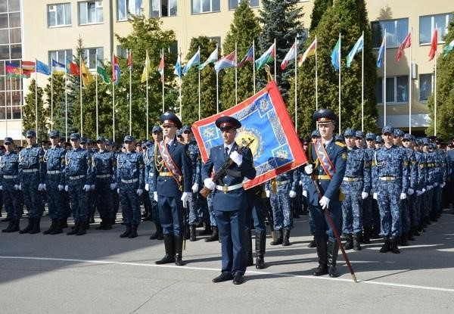

За подробной информацией обращаться в отдел кадров ФКУ СИЗО-2 г. Сызрань, ул. Хлебцевича, 1 тел. 8-846-4-37-26-50

Федеральная служба исполнения наказаний является федеральным органом исполнительной власти, осуществляющим правоприменительные функции, функции по контролю и надзору в сфере исполнения уголовных наказаний в отношении осужденных, функции по содержанию лиц, подозреваемых либо обвиняемых в совершении преступлений, и подсудимых, находящихся под стражей.
Основной сферой деятельности сотрудников уголовно-исполнительной системы Российской Федерации (далее – УИС) является выполнение важнейшей государственной функции – обеспечение законности и правопорядка при исполнении уголовных наказаний.

СИСТЕМА ВЫСШЕГО ОБРАЗОВАНИЯ ФСИН РОССИИ

Подготовка кадров для замещения должностей среднего и старшего начальствующего состава в уголовно-исполнительной системы осуществляется в образовательных организациях высшего образования ФСИН России.

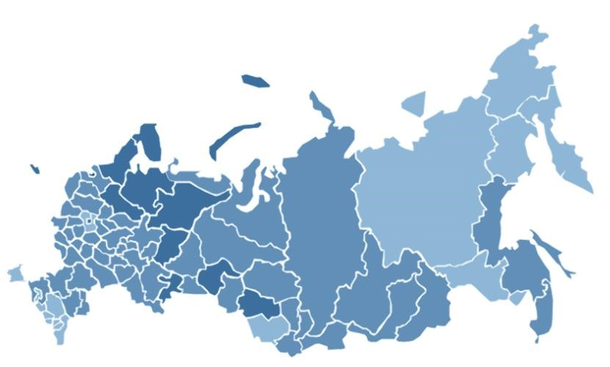

Академия

ФСИН России

г. Рязань
)
(

ФКОУ ВО
Воронежский
институт

ФСИН России

г. Воронеж
(
)

Университет

ФСИН России

(
г. Санкт
-
Петербург
)

Псковский филиал

Университета

ФСИН
России

ФКОУ ВО СЮИ
ФСИН России

)
г. Самара
(

ВИПЭ ФСИН России

)
г. Вологда
(

ФКОУ ВО

Пермский
институт

ФСИН России

г. Пермь
)
(

ФКОУ ВО

Кузбасский
институт

ФСИН России

(
г. Новокузнецк
)

ВЮИ ФСИН России

(
г. Владимир
)

Образовательные организации ФСИН России имеют государственную аккредитацию, лицензии на право ведения образовательной деятельности и реализуют самые современные и перспективные запросы государства и общества в сфере образования.
Образовательные организации реализуют широкий спектр образовательных программ в области юриспруденции, экономики, психологии, кинологии, информационной безопасности, информационных и телекоммуникационных систем по всем уровням высшего образования (программам бакалавриата, специалитета, магистратуры, адъюнктуры).

ФЕДЕРАЛЬНЫЕ ЛЬГОТЫ И СОЦИАЛЬНЫЕ ГАРАНТИИ
С момента зачисления на обучающихся распространяются социальные гарантии, установленные нормативными правовыми актами сотрудникам УИС.
Ежемесячное денежное довольствие курсанта 1-го курса составляет более 13 000 руб., курсанты обеспечиваются форменным обмундированием, трехразовым горячим питанием, квалифицированной медицинской помощью, обязательным
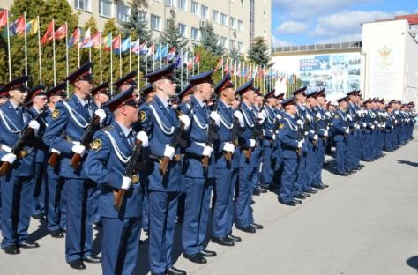
государственным страхованием жизни и здоровья, возможностью проживания в общежитии в расположении вуза. Период обучения в образовательной организации засчитывается в стаж службы в УИС из расчета 1 год за 1 год в календарном исчислении, при прохождении службы в УИС после окончания вуза – из расчета 1 год за 1,5 года в льготном исчислении.
Юношам предоставляется отсрочка от призыва в Вооруженные силы Российской Федерации на период обучения и всей последующей службы, за исключением тех граждан, которые уже использовали право на отсрочку. Поступившие после окончания организаций среднего профессионального образования подлежат призыву в Вооруженные Силы Российской Федерации с последующим восстановлением на обучение.
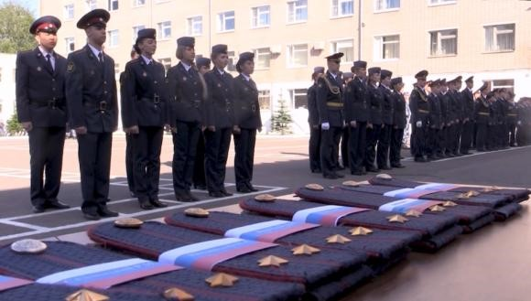
Курсантам, обучающимся по очной форме в образовательных организациях ФСИН России, ежегодно предоставляется зимний и летний каникулярные отпуска общей продолжительностью 44 календарных дня.
По окончании образовательной организации ФСИН России выпускникам присваивается специальное звание «лейтенант внутренней службы».
Каждого выпускника гарантированно ждут для продолжения службы! Гарантией является контракт о службе в УИС, который заключается с кандидатом на обучение и вступает в силу с момента зачисления.

ПЕРЕЧЕНЬ НАПРАВЛЕНИЙ ПОДГОТОВКИ И СПЕЦИАЛЬНОСТЕЙ ВЫСШЕГО ОБРАЗОВАНИЯ (ОЧНАЯ ФОРМА ОБУЧЕНИЯ)

Образовательная организация | Наименование направления подготовки (специальности) | Наименование  направленности (специализации) образовательной программы | Уровень образования, срок обучения
Академия  ФСИН России  (г. Рязань) | Правоохранительная деятельность | Оперативно-розыскная деятельность | Специалитет, 5 лет
 |  | Воспитательно-правовая деятельность | Специалитет, 5 лет
 | Юриспруденция | Организация режима в уголовно-исполнительной системе | Бакалавриат, 4 года
 | Экономическая безопасность | Обеспечение экономической безопасности финансово-хозяйственной деятельности | Специалитет, 5 лет
 |  | Экономика и организация производства на режимных объектах | Специалитет, 5 лет
 | Тыловое обеспечение | Тыловое обеспечение в уголовно-исполнительной системе | Специалитет, 5 лет
 | Психология служебной деятельности | Пенитенциарная психология | Специалитет, 5 лет
Университет  ФСИН России  (г. Санкт-Петербург) | Правоохранительная деятельность | Оперативно-розыскная деятельность | Специалитет, 5 лет
 |  | Воспитательно-правовая деятельность | Специалитет, 5 лет
 | Юриспруденция | Организация исполнения наказаний, не связанных с изоляцией осужденных от общества | Бакалавриат, 4 года
 | Пожарная безопасность (в сетевой форме обучения) | Государственный пожарный надзор | Специалитет, 5 лет
Псковский филиал  Университета  ФСИН России  (г. Псков) | Юриспруденция | Организация режима в уголовно-исполнительной системе | Бакалавриат, 4 года
 |  | Организация исполнения наказаний, не связанных с изоляцией осужденных от общества | Бакалавриат, 4 года
ФКОУ ВО  Воронежский институт  ФСИН России  (г. Воронеж) | Юриспруденция | Организация режима в уголовно-исполнительной системе | Бакалавриат, 4 года
 |  | Организация охраны и конвоирования в уголовно-исполнительной системе | Бакалавриат, 4 года
 | Информационная безопасность телекоммуникационных систем | Техническая защита информации и информационно-телекоммуникационных систем | Специалитет, 5 лет
 | Инфокоммуникационные технологии и системы специальной связи | Системы коммуникации и сети связи специального назначения | Специалитет, 5 лет

Образовательная организация | Наименование направления подготовки (специальности) | Наименование  направленности (специализации) образовательной программы | Уровень образования, срок обучения
ВЮИ  ФСИН России  (г. Владимир) | Правоохранительная деятельность | Оперативно-розыскная деятельность | Специалитет, 5 лет
 |  | Воспитательно-правовая деятельность | Специалитет, 5 лет
 | Юриспруденция | Организация режима в уголовно-исполнительной системе | Бакалавриат, 4 года
 |  | Организация исполнения наказаний, не связанных с изоляцией осужденных от общества | Бакалавриат, 4 года
ВИПЭ  ФСИН России  (г. Вологда) | Правоохранительная деятельность | Воспитательно-правовая деятельность | Специалитет, 5 лет
 | Юриспруденция | Организация режима в уголовно-исполнительной системе | Бакалавриат, 4 года
 |  | Организация исполнения наказаний, не связанных с изоляцией осужденных от общества | Бакалавриат, 4 года
 | Психология служебной деятельности | Пенитенциарная психология | Специалитет, 5 лет
ФКОУ ВО  Кузбасский институт  ФСИН России  (г. Новокузнецк) | Правоохранительная деятельность | Оперативно-розыскная деятельность | Специалитет, 5 лет
 |  | Воспитательно-правовая деятельность | Специалитет, 5 лет
 | Юриспруденция | Организация режима в уголовно-исполнительной системе | Бакалавриат, 4 года
 |  | Организация охраны и конвоирования в уголовно-исполнительной системе | Бакалавриат, 4 года
 |  | Организация исполнения наказаний, не связанных с изоляцией осужденных от общества | Бакалавриат, 4 года
ФКОУ ВО Пермский институт  ФСИН России  (г. Пермь) | Юриспруденция | Организация режима в уголовно-исполнительной системе | Бакалавриат, 4 года
 |  | Организация охраны и конвоирования в уголовно-исполнительной системе | Бакалавриат, 4 года
 |  | Организация исполнения наказаний, не связанных с изоляцией осужденных от общества | Бакалавриат, 4 года
 | Зоотехния | Кинология | Бакалавриат, 4 года
ФКОУ ВО  СЮИ  ФСИН России  (г. Самара) | Правоохранительная деятельность | Воспитательно-правовая деятельность | Специалитет, 5 лет
 | Юриспруденция | Организация режима в уголовно-исполнительной системе | Бакалавриат, 4 года
 |  | Организация охраны и конвоирования в уголовно-исполнительной системе | Бакалавриат, 4 года
 |  | Организация исполнения наказаний, не связанных с изоляцией осужденных от общества | Бакалавриат, 4 года

МАТЕРИАЛЬНО-ТЕХНИЧЕСКАЯ БАЗА
Для реализации образовательного процесса образовательные организации ФСИН России располагают технически оснащенными лекционными залами, учебными аудиториями, компьютерными классами, спортивными площадками, а также специализированными помещениями:

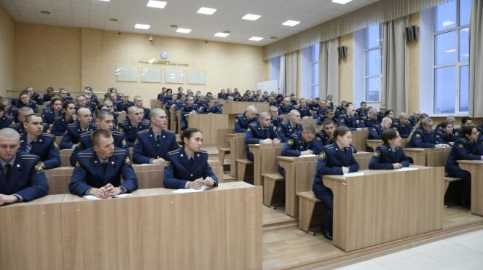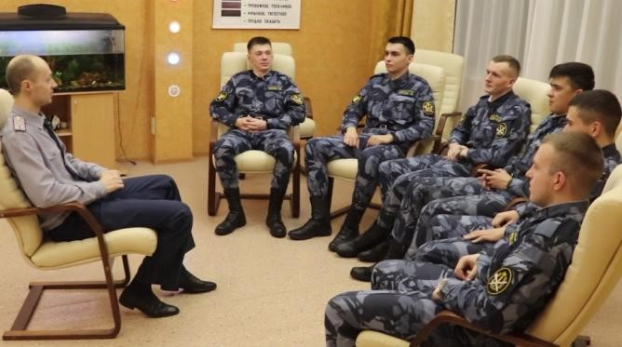

лабораториями, кабинетами специальной техники, первой помощи, огневой подготовки, полигонами для отработки навыков служебной деятельности, криминалистическими полигонами, психодиагностическими полигонами психолога УИС, стрелковыми тирами, центрами деловых игр, учебными залами судебных заседаний, помещениями для юридической клиники.

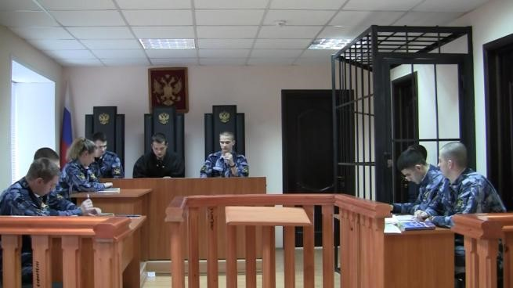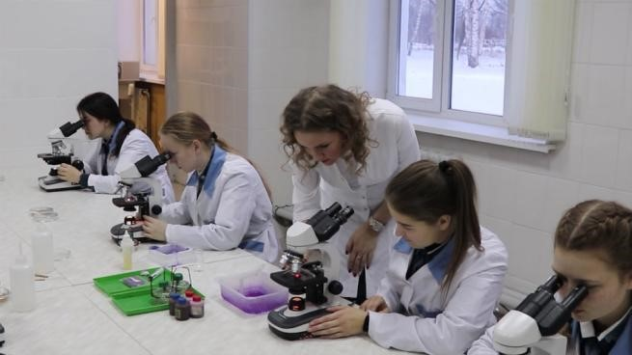

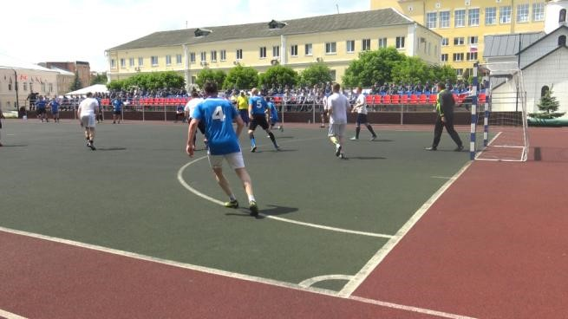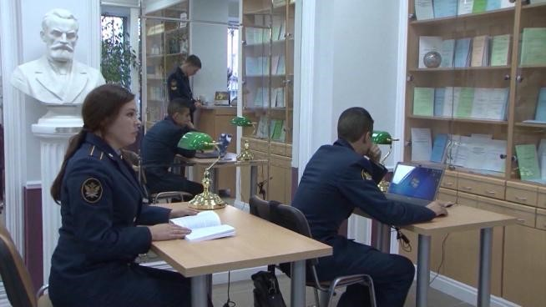

ДОСТИЖЕНИЯ ОБУЧАЮЩИХСЯ

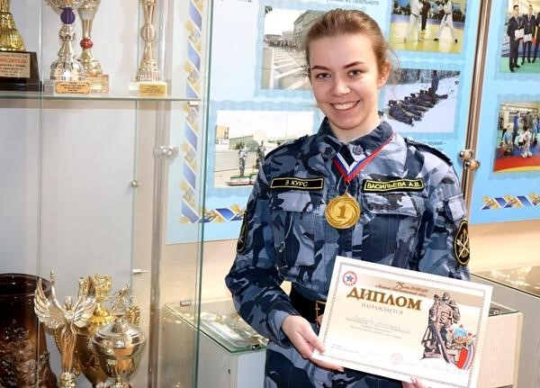
В образовательных организациях ФСИН России созданы благоприятные условия для реализации обучающимися своих научных и творческих инициатив, достижения высоких спортивных результатов.
Лучшие курсанты ежегодно номинируются на стипендии Президента Российской Федерации, Правительства Российской Федерации, Минюста
России, губернаторов субъектов Российской Федерации, принимают участие в торжественных мероприятиях и конкурсах международного и всероссийского уровней (высшая лига международного союза КВН, «Виват, офицеры», «Щит и роза»).
Каждая образовательная организация ФСИН России имеет свои спортивные школы, воспитанники которых становятся не только мастерами спорта,
но и призерами универсиад и олимпиад.

ПОРЯДОК ДЕЙСТВИЙ КАНДИДАТА НА ОБУЧЕНИЕ
Отбор кандидатов возлагается на территориальные органы.
Для поступления в образовательную организацию ФСИН России необходимо:
- Изучить информацию, размещенную в разделе «Поступающему» на официальных сайтах образовательных организаций высшего образования ФСИН России. Определить приоритетное направление подготовки (специальности) и направленности (специализации) образовательной программы.
- Обратиться в территориальный орган ФСИН России субъекта Российской Федерации, на территории которого проживает абитуриент, для получения направления на обучение в период с 1 ноября года, предшествующего году приема. Сведения о территориальных органах ФСИН России размещены на официальном сайте ФСИН России по адресу: https://fsin.gov.ru/territory.
- Подать в установленном порядке заявления на сдачу ЕГЭ по общеобразовательным предметам, необходимым для поступления.
- Пройти в территориальном органе ФСИН России предварительную военноврачебную экспертизу состояния здоровья и профессионального психологического отбора, специального психофизиологического исследования с использованием полиграфа, а также иных проверочных процедур, предусмотренных нормативными актами.
- Сдать в территориальном органе ФСИН России нормативы по физической подготовке.
- Сдать ЕГЭ в установленном порядке.
- Явиться в образовательную организацию ФСИН России для регистрации, прохождения окончательного медицинского освидетельствования состояния здоровья, сдачи вступительных испытаний (при необходимости) и дополнительного вступительного испытания по профильному предмету.
- Ожидать решения приемной комиссии о зачислении на обучение (зачисление возможно только при предоставлении кандидатом в образовательную организацию оригинала документа об образовании).

ТРЕБОВАНИЯ К КАНДИДАТАМ НА ОБУЧЕНИЕ
В образовательные организации высшего образования ФСИН России для обучения на местах за счет средств федерального бюджета по очной форме обучения принимаются граждане Российской Федерации, не проходящие службу в уголовно-исполнительной системе Российской Федерации, в возрасте от 16 до 25 лет на дату зачисления.
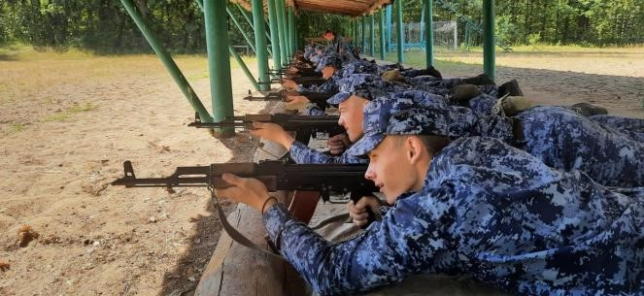
Прием на обучение проводится на конкурсной основе. По программам бакалавриата и программам специалитета (за исключением приема лиц, имеющих право на прием без вступительных испытаний) – на основании результатов единого государственного экзамена, которые признаются в качестве результатов
вступительных испытаний, и (или) по результатам вступительных испытаний, проводимых образовательной организацией самостоятельно.
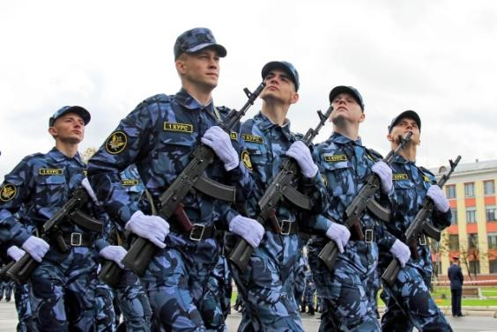
Согласно Указу Президента РФ от 09.05.2022 № 268 «О дополнительных мерах поддержки семей военнослужащих и сотрудников некоторых федеральных государственных органов», в целях поддержки семей военнослужащих и сотрудников федеральных органов исполнительной власти и федеральных государственных органов, в которых федеральным законом предусмотрена военная служба, сотрудников органов внутренних дел Российской Федерации, принимающих
(принимавших) участие в специальной военной операции на территориях Донецкой Народной Республики, Луганской Народной Республики и Украины, сотрудников уголовно-исполнительной системы Российской Федерации, выполняющих (выполнявших) возложенные на них задачи на указанных территориях в период проведения специальной военной операции, в том числе
погибших (умерших) при исполнении обязанностей военной службы (службы), установлена специальная квота приема на обучение по образовательным программам высшего образования (программам бакалавриата и программам специалитета) в размере 10 % общего объема контрольных цифр приема за счет бюджетных ассигнований федерального бюджета по каждой специальности или направлению подготовки.
Особая квота устанавливается в размере не менее 10 % от объема контрольных цифр по каждой специальности или направлению подготовки.

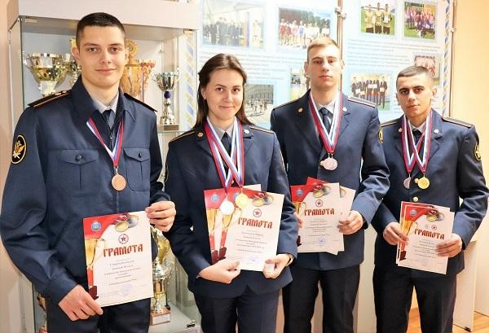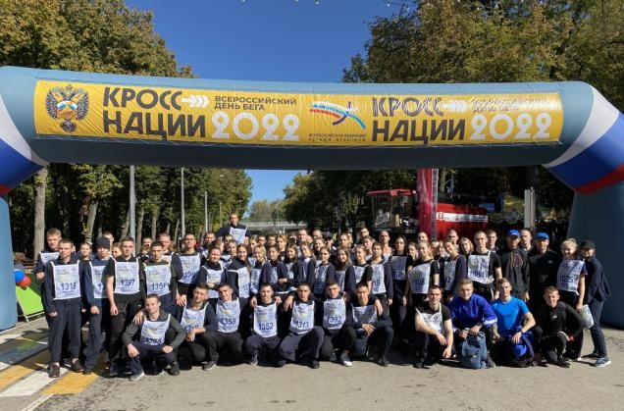

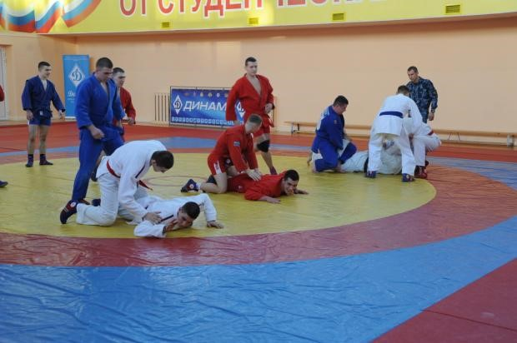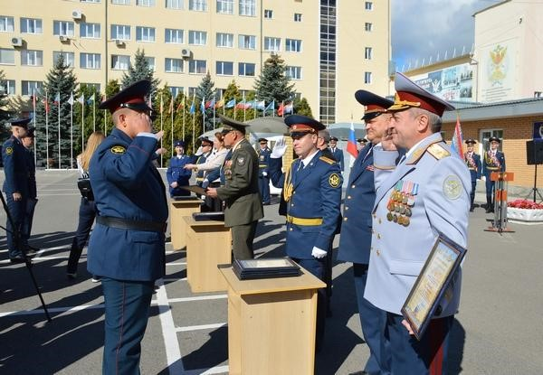

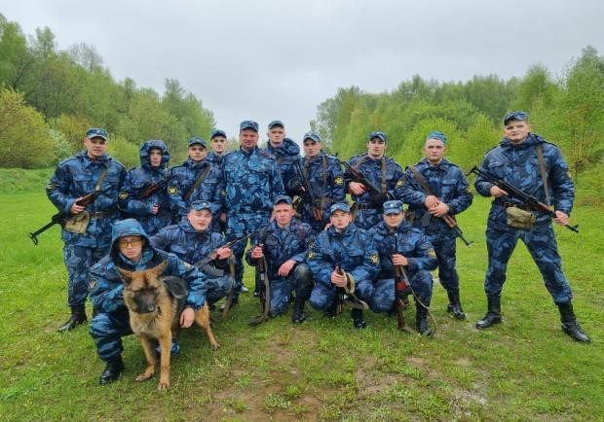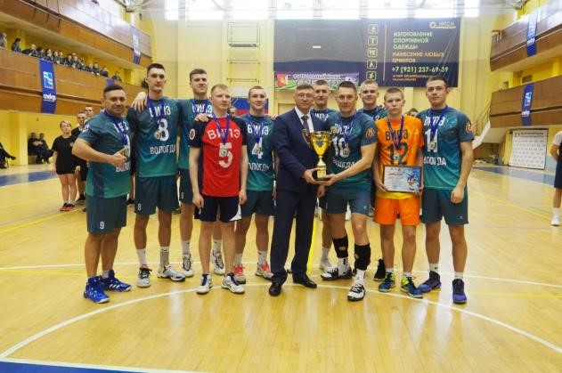
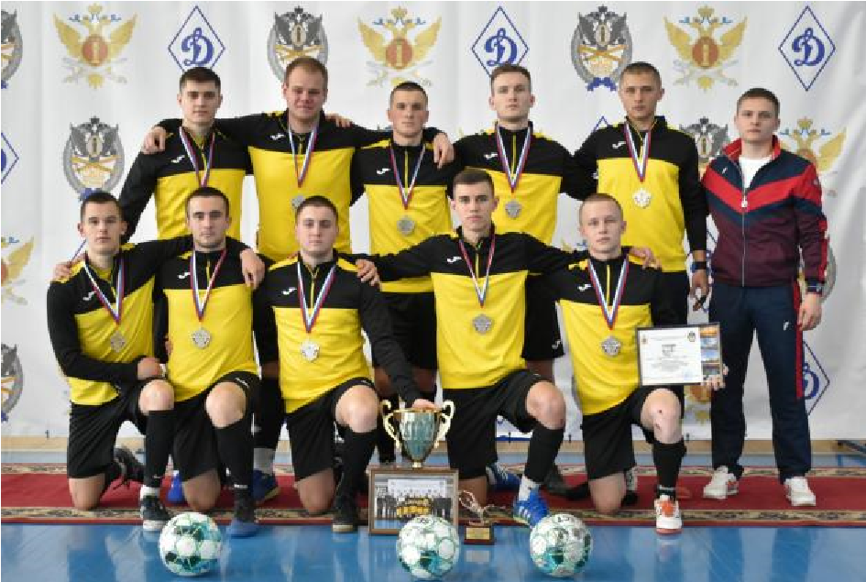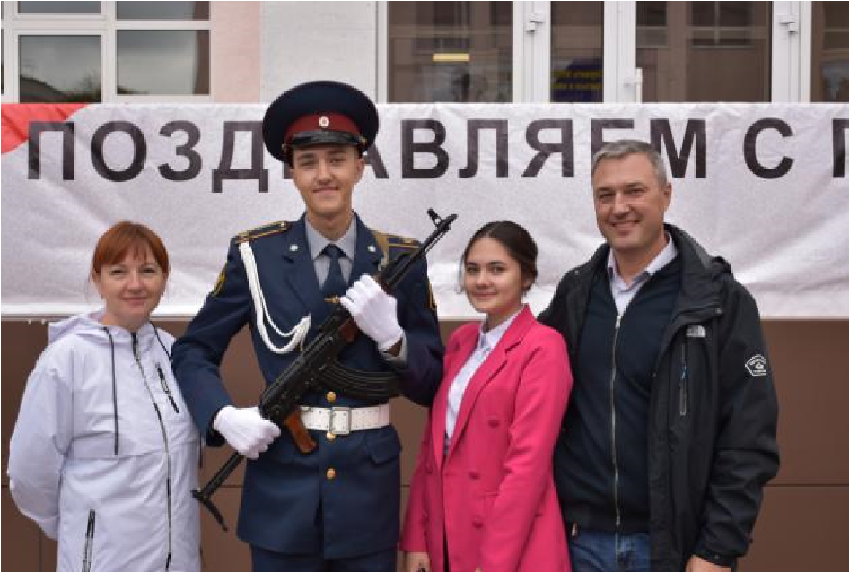

СЛУЖУ РОССИИ, СЛУЖУ ЗАКОНУ!

КРАТКАЯ ИНФОРМАЦИЯ ОБ ОБРАЗОВАТЕЛЬНЫХ ОРГАНИЗАЦИЯХ

Федеральное казенное образовательное учреждение высшего образования
«Академия права и управления Федеральной службы исполнения наказания»
(Академия ФСИН России)

Почтовый адрес: 390000, г. Рязань, ул. Сенная, д. 1
Официальный интернет-сайт: http://apu.fsin.gov.ru
Телефон приемной комиссии: (4912) 93-82-54
Электронная почта приемной комиссии: priem-apu@apu.fsin.gov.ru

Федеральное казенное образовательное учреждение высшего образования
«Санкт-Петербургский университет Федеральной службы исполнения наказаний» (Университет ФСИН России)

Почтовый адрес: 196602, г. Санкт-Петербург, г. Пушкин, ул. Саперная, 34;
180014, г. Псков, Зональное шоссе, д. 28 (филиал)
Официальный интернет-сайт: http://spbu.fsin.gov.ru;
https://pui.fsin.gov.ru (филиал)
Телефон приемной комиссии: (812) 416-56-11;
(8112) 62-45-06 (филиал)
Электронная почта приемной комиссии: spbu@fsin.gov.ru ; filial@apu.fsin.gov.ru (филиал)

Федеральное казенное образовательное учреждение высшего образования
«Владимирский юридический институт Федеральной службы исполнения наказания» (ВЮИ ФСИН России)

Почтовый адрес: 600020, г. Владимир, ул. Большая Нижегородская, д. 67е
Официальный интернет-сайт: https://vui.fsin.gov.ru
Телефон приемной комиссии: (4922) 45-44-54
Электронная почта приемной комиссии: vui@33.fsin.gov.ru

Федеральное казенное образовательное учреждение высшего образования «Вологодский институт права и экономики Федеральной службы исполнения наказания» (ВИПЭ ФСИН России)

Почтовый адрес: 160002, г. Вологда, ул. Щетинина, д. 2
Официальный интернет-сайт: https://vipe.fsin.gov.ru
Телефон приемной комиссии: (8172) 51-90-72
Электронная почта приемной комиссии: pk@vipe.fsin.gov.ru
Федеральное казенное образовательное учреждение высшего образования «Воронежский институт Федеральной службы исполнения наказания» (ФКОУ ВО Воронежский институт ФСИН России)

Почтовый адрес: 394072, г. Воронеж, ул. Иркутская, д. 1а
Официальный интернет-сайт: https://vi.fsin.gov.ru
Телефон приемной комиссии: (473) 222-41-68, 260-68-01
Электронная почта приемной комиссии: vifsin@36.fsin.gov.ru

Федеральное казенное образовательное учреждение высшего образования
«Кузбасский институт Федеральной службы исполнения наказания»
(ФКОУ ВО Кузбасский институт ФСИН России)

Почтовый адрес: 654066, Кемеровская область-Кузбасс, г. Новокузнецк, пр. Октябрьский, 49.
Официальный интернет-сайт: http://ki.fsin.gov.ru
Телефон приемной комиссии: (3843) 77-74-51
Электронная почта приемной комиссии: institut@42.fsin.gov.ru

Федеральное казенное образовательное учреждение высшего образования
«Пермский институт Федеральной службы исполнения наказания»
(ФКОУ ВО Пермский институт ФСИН России)

Почтовый адрес: 614012, Приволжский федеральный округ, Пермский край, г. Пермь, ул. Карпинского, д. 125
Официальный интернет-сайт: https://pi.fsin.gov.ru
Телефон приемной комиссии: (342) 227-57-54
Электронная почта приемной комиссии: pifsin.pk@fsin.gov.ru

Федеральное казенное образовательное учреждение высшего образования
«Самарский юридический институт Федеральной службы исполнения наказания» (ФКОУ ВО СЮИ ФСИН России)

Почтовый адрес: 443022, г. Самара, ул. Рыльская, д. 24в
Официальный интернет-сайт: https://sui.fsin.gov.ru
Телефон приемной комиссии: (846) 205-67-11
Электронная почта приемной комиссии: pricom@samlawin.ru

ПЕРЕЧЕНЬ ВСТУПИТЕЛЬНЫХ ИСПЫТАНИЙ В ОБРАЗОВАТЕЛЬНЫЕ ОРГАНИЗАЦИИ ВЫСШЕГО ОБРАЗОВАНИЯ ФСИН РОССИИ
Код направления подготовки, специальности | Наименование специальности, направления подготовки | Вступительные испытания
 |  | ЕГЭ/испытания проводимые вузом  самостоятельно | Дополнительное вступительное испытание
40.05.02  (специалитет) | Правоохранительная деятельность | Обществознание | Обществознание
 |  | Русский язык
 |  | История
40.03.01  (бакалавриат) | Юриспруденция | Обществознание | Обществознание
 |  | Русский язык
 |  | История
38.05.01  (специалитет) | Экономическая безопасность | Математика (проф.) | Математика
 |  | Русский язык
 |  | Обществознание
56.05.01  (специалитет) | Тыловое обеспечение | Математика (проф.) | Математика
 |  | Русский язык
 |  | Обществознание
10.05.02  (специалитет) | Информационная безопасность телекоммуникационных систем | Математика (проф.) | Математика
 |  | Русский язык
 |  | Физика
11.05.04  (специалитет) | Инфокоммуникационные технологии и системы специальной связи | Математика (проф.) | Математика
 |  | Русский язык
 |  | Физика
36.03.02  (бакалавриат) | Зоотехния | Биология | Биология
 |  | Математика (проф.)
 |  | Русский язык
20.05.01  (специалитет) | Пожарная безопасность (в сетевой форме обучения) | Физика/Информатика | Математика
 |  | Русский язык
 |  | Математика (проф.)
37.05.02  (специалитет) | Психология служебной деятельности | Биология | Биология
 |  | Русский язык
 |  | Обществознание

НОРМАТИВЫ ДЛЯ ОПРЕДЕЛЕНИЯ ФИЗИЧЕСКОЙ ПОДГОТОВЛЕННОСТИ КАНДИДАТОВ НА ОБУЧЕНИЕ В ОБРАЗОВАТЕЛЬНЫЕ ОРГАНИЗАЦИИ ВЫСШЕГО ОБРАЗОВАНИЯ ФСИН РОССИИ
Наименование упражнений | Кандидаты на учебу
 | лица, не служившие в армии |  |  | сотрудники УИС и лица, отслужившие в армии
 | отлично | хорошо | удовл. | отлично | хорошо | удовл.
Мужчины
Бег 100 м (с) | 14,0 | 14,5 | 15,0 | 13,1 | 13,6 | 14,2
Подтягивание на перекладине (кол-во раз) | 11 | 9 | 7 | 14 | 12 | 10
Бег (кросс) 3000 м (мин, с) | 12,05 | 12,45 | 13,25 | 11,40 | 11,55 | 12,20
Женщины
Бег 100 м (с) | 17,0 | 17,5 | 18,0 | 16,0 | 16,8 | 17,4
Комплексное силовое упражнение (кол-во раз за 1 мин) | 30 | 26 | 24 | 35 | 31 | 27
Бег (кросс) 1000 м (мин, с) | 4,35 | 4,55 | 5,15 | 4,15 | 4,30 | 4,45

